**第1章　計画の策定にあたって**

**１．文化芸術振興の意義**

鹿沼市は、世界的観光地である日光市に隣接し、足尾山系の山岳地帯から関東平野の北端である平野部までの広い市域を有しています。この豊かな自然環境と恵まれた地理的環境を舞台に、時代の流れとともに特色ある文化を形成し、発展してきました。長い歴史の中で培われてきた文化芸術は、貴重な財産であり、新たな文化を創造する礎となるものです。

文化芸術は、人々に楽しさや感動、精神的な安らぎと生きる喜びをもたらし、人と人とをつなぎ、相互に理解し尊重し合う土壌を育て、心豊かな社会を形成するものです。さらに、文化芸術の有する創造性が新たな需要や高い付加価値を生み出し、より質の高い経済活動を実現する原動力にもなります。

このように、人々が真にゆとりと潤いを実感できる心豊かな生活を実現するためには、文化芸術を社会的財産としてとらえ、社会全体で振興を図っていくことが、地域社会を活性化させるうえで必要不可欠と考えます。

**２．計画策定の背景**

◆**文化芸術振興基本法の制定**

国は、文化芸術の振興に対する国民の要望の高まりなどを背景に、平成13年12月に議員立法による「文化芸術振興基本法」を制定しました。その第1条では「この法律は、文化芸術が人間に多くの恵沢をもたらすものであることにかんがみ、文化芸術の振興に関し、基本理念を定め、並びに国及び地方公共団体の責務を明らかにするとともに、文化芸術の振興に関する施策の基本となる事項を定めることにより、文化芸術に関する活動を行う者の自主的な活動の促進を旨として、文化芸術の振興に関する施策の総合的な推進を図り、もって心豊かな国民生活及び活力ある社会の実現に寄与することを目的とする。」と規定され、地方公共団体が国との連携を図りながら、地域の特性に応じた施策を主体的に実施することを求めています。

◆**栃木県文化振興基本計画の策定**

平成20年に「栃木県文化振興条例」が制定され、翌21年には「栃木県文化振興基本計画」が策定されました。これにより平成21年度から10年間程度を展望した県の文化振興の目標が定められました。「みんなで育み、誇る『とちぎの文化』」を基本目標に、「多彩な文化活動の促進」「文化に親しむ環境の整備」「文化を支える担い手の育成」「伝統的文化の保存、継承、活用」「文化による地域の振興」に関する施策の展開が示されています。

◆**第１期鹿沼市文化芸術振興計画の策定**

「第4次鹿沼市総合計画」を上位計画とし、平成16年4月に「第1期鹿沼市文化芸術振興計画」が策定されました。この計画は、「心豊かでうるおいに満ちた文化の香り高い鹿沼の実現」を基本目標をとし、本市の文化芸術振興にかかわる施策の方向性を示したものです。

また、平成18年1月に、鹿沼市と粟野町が合併し、新しい鹿沼市が誕生しました。これにより、「第5次鹿沼市総合計画」（平成19～28年度）が策定され、文化芸術の振興にかかる各種施策を展開してきました。

**３．策定の目的**

近年、本市の文化芸術活動において、個人・団体による自立した活動の展開や、次代を担う人材の確保、文化芸術活動の拠点となる施設整備などが課題となっています。そのため、第1期計画の内容の見直しと、新たな時代に対応した計画の策定が必要とされ、「第６次鹿沼市総合計画」および「鹿沼市教育ビジョン」（平成24年3月策定）において、「第２期鹿沼市文化芸術振興計画」の策定が位置づけられました。

これらを背景に、今後のまちづくりにおける文化芸術の果たす役割を再確認するとともに、市民、各種団体、行政の明確な役割分担を明らかにすることで新たな文化芸術の創造と、文化芸術活動およびその人材を生かした地域産業の創出や、まちづくり、人づくりにつなげることを本計画策定の目的としました。

**４．策定の方法**

策定にあたり、文化芸術関係者、各種団体代表、市議会代表、一般公募市民で構成する「策定市民会議」を設置し、素案を作成しました。そこで出された意見等を集約し、市民の意見を強く反映することで、特色ある実効性の高い計画を目指しました。

本計画は、この素案に基づいて策定されています。

**５．関連計画との位置づけ**

本計画は、「第６次鹿沼市総合計画」および「鹿沼市教育ビジョン」（2012‐2021年度）を上位計画とし、文化芸術振興に関わる中長期的な計画として位置づけます。



**６．計画の対象期間**

本計画の対象期間は、上位計画である「第６次鹿沼市総合計画」「鹿沼市教育ビジョン」との整合性を図り、平成26～33年度（2014～2021）の８年間とします。

**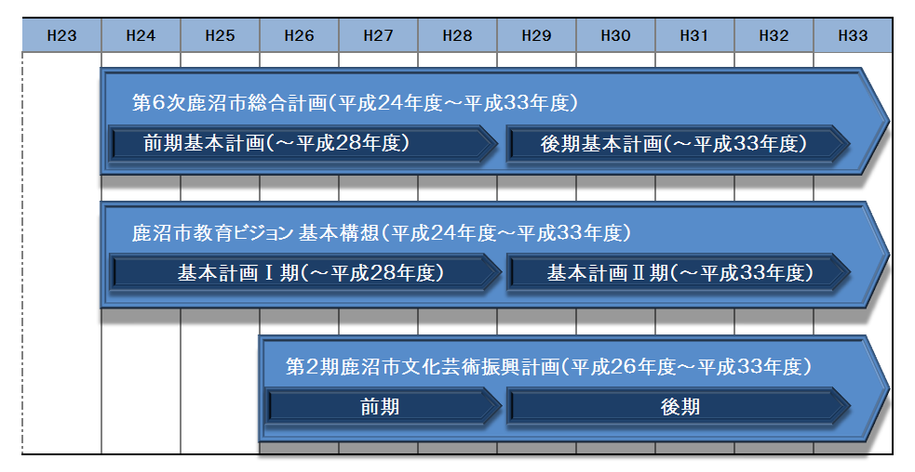**

**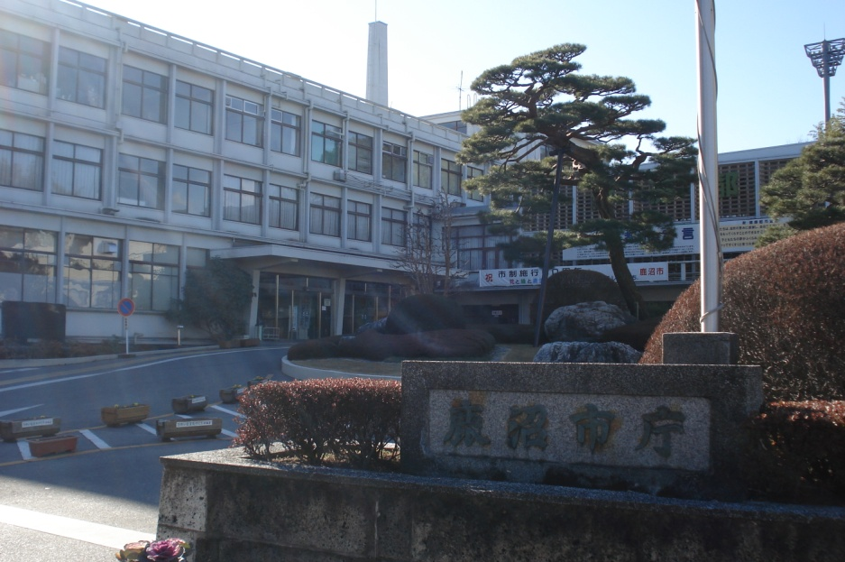**

**第２章　基本的な考え方**

**１．文化芸術振興の現状と課題**

**（１）文化芸術活動について**

**（現状）**

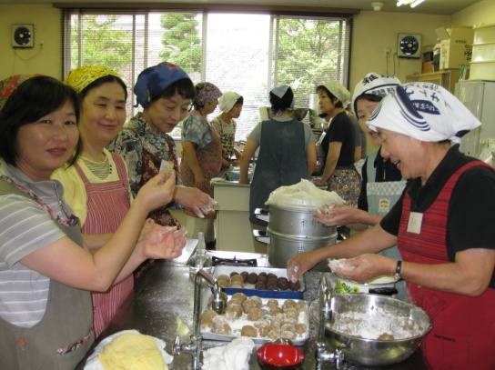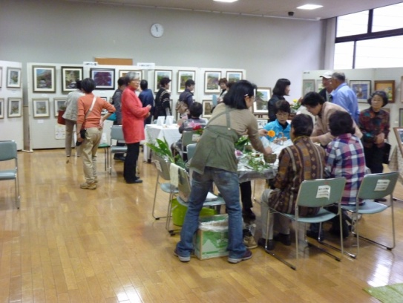鹿沼市では、市民文化祭をはじめ、かぬま学びフェスティバルの開催、各地区公民館等での講座など、さまざまな形で文化芸術活動が行われています。文化芸術が暮らしに息づき、市民の心と地域を豊かにする社会を実現するためには、市民の身近な地域において、それぞれのライフステージに合った文化芸術活動に参加できる場と機会の充実が必要になっています。

公民館講座

かぬま学びフェスティバル

市民文化祭参加人数

|  |  |  |  |  |  |  |
| --- | --- | --- | --- | --- | --- | --- |
| 年　度 | Ｈ20 | Ｈ21 | Ｈ22 | Ｈ23 | Ｈ24 | Ｈ25 |
| 参加者数 | 2,232 | 1,964 | 2,060 | 1,935 | 1,841 | 1,990 |
| 入場者数 | 8,781 | 7,939 | 8,138 | 7,216 | 9,210 | 7,970 |
| 合 計 | 11,013 | 9,903 | 10,198 | 9,151 | 11,051 | 9,960 |

かぬま生涯学習大学

|  |  |  |  |  |  |  |
| --- | --- | --- | --- | --- | --- | --- |
|  | H19 | H20 | H21 | H22 | H23 | Ｈ24 |
| 認定講座数 | 511 | 571 | 567 | 536 | 471 | 479 |
| 受講者数 | 9,334 | 9,921 | 8,978 | 9,663 | 9,795 | 9,518 |

公民館事業件数

|  |  |  |  |  |  |  |
| --- | --- | --- | --- | --- | --- | --- |
|  | H19 | H20 | H21 | H22 | H23 | Ｈ24 |
| 開催件数 | 195 | 182 | 152 | 158 | 154 | 138 |
| 参加人数 | 9,602 | 11,227 | 18,078 | 16,283 | 13,947 | 10,621 |

**（課題）**

活発に行われている文化芸術活動をいっそう振興するためには、市民のニーズを的確に把握し検討することで、文化芸術に触れる多様な機会を創造する必要があります。

また、市民が自ら学ぶ心を育てる環境を整え、文化芸術活動を担う人材を育成することが課題となっています。

**（２）文化芸術施設について**

**（現状）**

文化芸術施設は、ホール機能を持つ市民文化センターが昭和59年に開館したのに続き、図書館本館（平成元年）、川上澄生美術館（平成４年）、市民情報センター（平成11年）、文化活動交流館（平成14年）が開館するなど、徐々に充実し、それぞれの機能を生かして活発に活用されています。一方、市民文化センターが間もなく築30年を迎えるなど、施設の劣化が経年的に増加しているのが現状です。

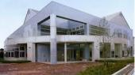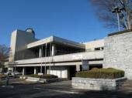

図書館

市民文化センター

**（課題）**

住民自らが活発に活動することができ、地域の交流拠点として有用性の高い施設を目指すためには、施設老朽化への対策を計画的に進めるとともに、各施設の機能を活用した運営の改善や利用者ニーズへの対応が課題となっています。

**（３）文化資源の活用について**

**（現状）**

文化資源とは、幅広く各種の自然・歴史・文学・先人など、地域にとって文化的魅力が高く、広くＰＲしたいものなどを対象としています。鹿沼市には豊かな自然環境や歴史を背景にさまざまな文化資源が存在し、これを学ぶ市民団体も活発に活動しているほか、文学や芸術などで活躍した地域の先人を顕彰する動きも出ています。また、文化資源を産業振興や観光に生かす取り組みが注目されています。

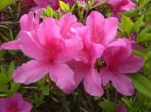

さつき

鹿沼組子

**（課題）**

地域に存在する文化資源を活用して文化芸術を振興し、産業の育成や地域の活性化を促進することが課題となっています。

**（４）文化芸術に関する情報について**

**（現状）**

情報化社会の進展や、新しいメディアの発展により、情報を収集・発信する方法は飛躍的に拡大しています。それらを効果的に利用した活動の展開や、市内外へのアピールが重要となっています。

**（課題）**

市民の多様で広範な文化芸術活動を支援するためには、情報の集約と発信が必要です。また、世代や地域を越えた活動と交流を実現すためにも、鹿沼市のＰＲや都市交流を推進することが課題となっています。

ケーブルテレビ、インターネット加入世帯数

|  |  |  |  |  |  |  |  |  |
| --- | --- | --- | --- | --- | --- | --- | --- | --- |
|  | H17 | H18 | H19 | H20 | H21 | H22 | H23 | H24 |
| ケーブルテレビ加入世帯数 | 11,246 | 12,198 | 14,655 | 15,234 | 15,899 | 16,673 | 17,389 | 17,612 |
| インターネット加入世帯数 | 6,539 | 7,993 | 9,387 | 10,440 | 11,280 | 11,859 | 12,329 | 12,482 |

**** **２．基本方針**

前章に掲げた課題を踏まえ、本計画では鹿沼市の文化芸術振興方針を次に掲げるものとします。

**文化芸術が暮らしに息づき、**

**市民の心と地域を豊かにする社会の実現をめざします**

**３．基本目標**

上記方針の実現のため、基本目標を以下に掲げるものとします。

|  |
| --- |
| **（１）文化芸術活動の振興**  市民が文化芸術に触れる機会を多角的に展開するとともに、市民の文化芸術活動の自立と人材の育成を図ります。  **（２）文化芸術施設の活用**  文化芸術施設の拠点化と修繕・改修を図り、施設の機能を生かした活用の展開を図り  ます。  **（３）文化資源の活用**  地域の文化資源を継承するとともに、それらの活用による文化芸術の振興と、地域の  特色ある産業の育成や地域の活性化を図ります。  **（４）文化芸術に関する情報の集約と発信**  文化芸術に関する様々な情報の集約と発信により、文化芸術活動の交流と発展を図り  ます。 |

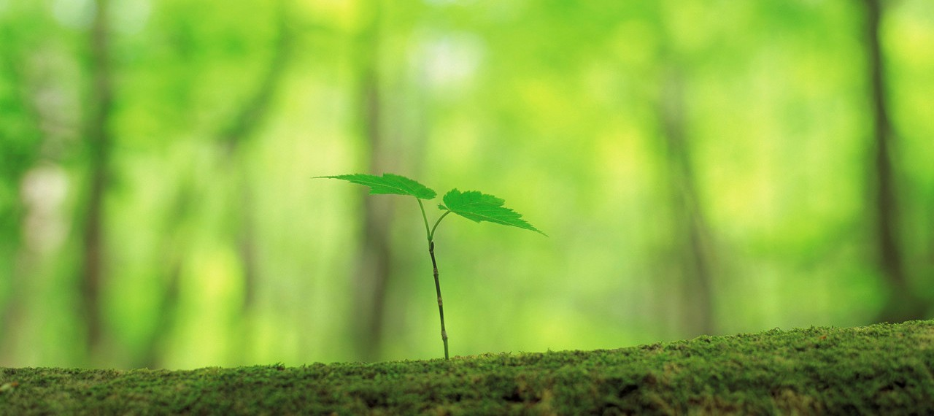

**４．文化芸術の範囲**

本計画における文化芸術の範囲とは、文化芸術振興基本法に記載された「芸術」「メディア芸術」「伝統芸能」「芸能」「生活文化、国民娯楽」「文化財」を範囲とし、原則として次の範囲とします。

・芸術（文学、音楽、美術、写真、演劇、舞踊等）

・メディア芸術（映画、マンガ、アニメーション等）

・伝統芸能（雅楽、能楽、文楽、歌舞伎等）

・芸能（講談、落語、浪曲、漫談、漫才、歌唱等）

・生活文化等（茶道、華道、書道、囲碁、将棋、国民娯楽、食文化、出版物等）

・文化財等（有形及び無形の文化財等）

・地域における文化芸術等（伝統芸能、民俗芸能等）

**５．取り組みの時期**

基本目標を達成するための施策は、策定市民会議で各委員から出されたさまざまな意見をもとに集約しました。これらを実現するためには、多くの課題を整理しなければなりません。そのため下記のように、すぐに着手可能な事業、中長期的に取り組んでいく事業に分類し、計画の具現化に取り組みます。

|  |  |
| --- | --- |
| 方針 | 時　　　　　　期 |
| 継続 | すでに取り組みが行われており、今後も継続する事業 |
| 実施 | 第2期鹿沼市文化芸術振興計画前期（平成26年～平成28年度）中に実施予定の事業 |
| 検討 | 第2期鹿沼市文化芸術振興計画後期（平成29年～平成33年度）中に検討を図る事業 |

※計画の時期区分についてはＰ4参照

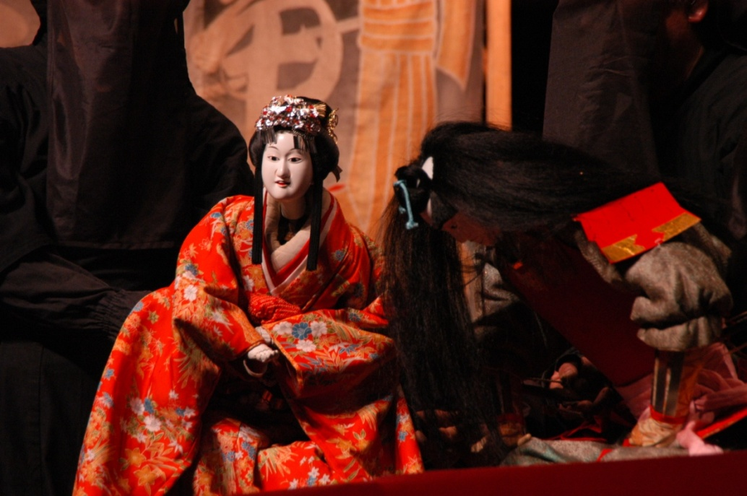

奈佐原文楽

**６．体系図**



**第３章　施策の概要**

|  |  |  |  |
| --- | --- | --- | --- |
| **1．文化芸術活動の振興**  **（１）文化芸術団体の自立化支援**  文化の振興にあたっては、活動する市民一人ひとりの自主性が尊重され、文化芸術団体が主体となり、創造的な活動が行える体制を整備することが重要です。  そこで、団体相互が連携と交流を図りながら自立化した活動を支援するためのネットワークの構築や協働の取り組みに努めます。  【施策の展開】  ●文化芸術団体の運営支援  （公財）かぬま文化・スポーツ振興財団と連携し、自立的運営を支援します。  ●文化芸術活動団体活動情報の集約  市内の文化芸術団体の活動情報を集約し、情報の交換と外部への発信の仕組みを構築します。  ●事業の企画運営を文化芸術団体へ委託  市の文化芸術関連事業を企画から運営までを団体へ委託し、団体の自立支援と活性化を図ります。 | | | |
| 取り組み | 内 　 　容 | 主体・主管課 | 方針 |
| 文化芸術団体の運営支援 | 文化芸術団体事務局を市民文化センター内に集約し、(公財)かぬま文化・スポーツ振興財団との連携により自立的な運営の充実を図ります。 | 文化芸術団体  文化課  (公財)かぬま文化・スポーツ振興財団 | 実施 |
| 文化芸術団体情報の集約 | 市内の文化芸術団体の活動情報を共有し、外部へ発信する仕組みを構築します。  ※Ｐ23の文化芸術情報データベース作成管理との連携を図ります。 | 文化芸術団体  文化課  (公財)かぬま文化・スポーツ振興財団 | 検討 |
| 事業の企画運営を文化芸術団体へ委託 | 市の文化芸術関連事業を企画から運営まで団体へ委託し、団体の自立化支援と活性化を図ります。 | 文化芸術団体  文化課  (公財)かぬま文化・スポーツ振興財団 | 検討 |

**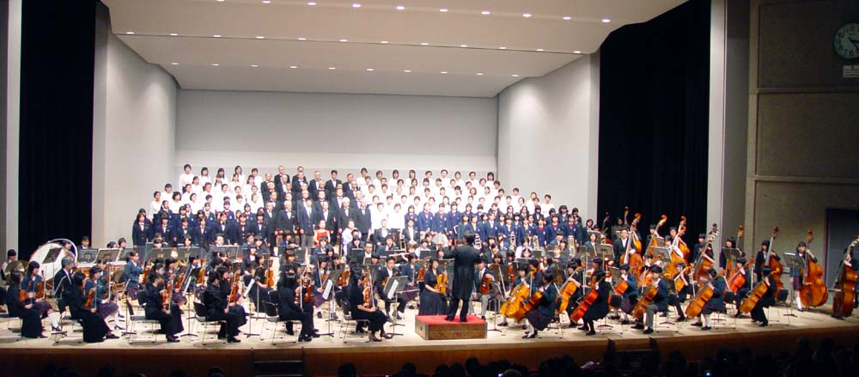**

市民歌の集い

|  |  |  |  |
| --- | --- | --- | --- |
| **（２）市民文化芸術活動の育成支援**  文化芸術活動を担う人材の育成は、活動を次世代に引き継ぐために重要な要素です。また、文化芸術団体が、継続的に自主的かつ創造的に活動を推進するためには、文化芸術の継承および創造の担い手となる若い世代が中心となって活躍できる環境を整える必要があります。  そこで、関係機関や団体が連携し、学校や地域社会において文化芸術活動を支える体制の充実を図ります。  【施策の展開】  ●市民文化祭の活性化  若い世代の参加を促し活性化を図るため、組織の見直しや、新しい分野の開拓、開催内容の見直しなどに取り組みます。  ●学校における文化芸術教育の充実  子どもたちが、学校と家庭、地域などの身近な場所で参加、体験、学習できるような文化活動の支援と教育機会の充実を図ります。  ●若手文化人・芸術家の活動支援  文化・芸術を志す人材に活動場所を提供する仕組みを構築し、育成を支援します。 | | | |
| 取り組み | 内　　　　　　　容 | 主体・主管課 | 方針 |
| 市民文化祭への市民参加型事業の導入 | 出演者・出品者のほか、参加者・見学者も参加できる事業（ワークショップ＊等）を導入します。 | 市民文化祭実行委員会 | 継続 |
| 本物の文化・芸術に触れる機会の提供 | 国・県の派遣事業を活用し、小中学校現場で優れた芸術(音楽・舞踊・演劇等)を鑑賞・体験する機会を提供します。 | 文化課  小中学校 | 継続 |
| 市民文化祭実行委員会組織の見直し | 文化協会加盟団体以外の幅広い文化芸術団体・個人の参加を促進します。 | 市民文化祭実行委員会 | 検討 |
| 市民文化祭に新たな部門を創設 | 若い人の参加を促し、活性化を図るための部門を新設します。また、若い人が発表できる分野を開拓します。 | 市民文化祭実行委員会 | 検討 |
| (公財)古澤育英会との連携 | 育英会では、学業はもとより、スポーツ・文化・芸術等の分野において優秀な成績をあげた小中高生を表彰しており、優秀な人材の活動支援の方策を検討します。 | 教育総務課  文化課  スポーツ振興課  学校教育課 | 検討 |
| 学校における文化芸術活動の充実 | 文化芸術団体等と連携し、小中学校の文化系部活動指導者の育成や、文化芸術の授業を支援します。 | 文化芸術団体  学校教育課  小中学校 | 検討 |
| 文化・芸術を志す人材への活動支援 | 公共スペースの開放による活動場所の提供や、事業への後援等を行います。 | 文化課  (公財)かぬま文化・スポーツ振興財団 | 検討 |

**＊**ワークショップ：美術や演劇などで表現者や鑑賞者といった従来の枠組みを超えた参加者全員による共同作業

|  |  |  |  |
| --- | --- | --- | --- |
| **（３）文化芸術に触れる機会の充実**  市民が身近な場所で良質な文化芸術に親しみ、感性を磨き、創造への意欲を向上できるよう、文化芸術作品の鑑賞機会や活動への参加機会の充実に努めます。  【施策の展開】  ●すべての市民が気軽に文化芸術に親しむ機会の充実  子どもや高齢者、障がいのある人など、すべての市民が文化芸術に親しむ機会を提供します。  ●スポーツと文化芸術の連携  文化芸術を生かしたスポーツの振興や、交流活動を推進します。  ●食文化の普及  地域の特色ある食材や料理法を伝承し、普及する事業を推進します。  ●質の高い文化芸術を鑑賞する機会の創造  質の高い演奏家によるコンサートや演劇の上演、芸術作品の展示、文化人による講演などの実施を、文化芸術団体との連携により進めます。  ●「市民文化芸術交流の日」の制定  文化芸術を通して多くの市民が交流する日を制定し、その日に開催する交流イベントについて検討します。 | | | |
| 取り組み | 内　　　　　　　容 | 主体・主管課 | 方針 |
| 高齢者や障がい者が文化芸術に親しむ機会の充実 | 高齢者と子どもなど世代間交流につながる事業の展開や、障がい者の芸術活動発表の機会を充実します。 | 高齢福祉課  障がい福祉課 | 継続 |
| スポーツイベントへの文化芸術団体の出演 | スポーツ大会等に音楽等の団体が参加し、大会を盛り上げます。 | 文化芸術団体  スポーツ振興課  文化課 | 継続 |
| 文化芸術を生かしたスポーツ活動の実施 | 文化施設や史跡を巡るふれあいウォークなど文化芸術を生かした事業を実施します。 | (公財)かぬま文化・スポーツ振興財団  スポーツ振興課 | 継続 |
| 伝統的食文化の普及 | 地域の特徴ある食材や料理方法の教室や、地産食材による給食等を実施し、伝統的食文化を普及します。 | 食生活改善推進員  コミュニティセンター等  学校給食共同調理場 | 継続 |
| 質の高い演奏家によるコンサート等の実施 | 質の高い演奏家を招いて市民文化センターでコンサートなどを実施します。人選、企画、運営は文化芸術関係団体等との連携により進めます。 | (公財)かぬま文化・スポーツ振興財団  文化芸術団体  文化課 | 検討 |
| 質の高い芸術作品鑑賞機会の創造 | 質の高い芸術作品の展覧会の開催などを文化芸術団体との連携により企画します。 | (公財)かぬま文化・スポーツ振興財団  文化芸術団体  文化課 | 検討 |
| 「市民文化芸術交流の日」の制定 | 「交流の日」の制定と、市民や文化芸術団体との協働による文化芸術交流イベントの開催を検討します。 | 文化芸術団体  文化課 | 検討 |

|  |  |  |  |
| --- | --- | --- | --- |
| **（４）大学との連携**  芸術系大学等と連携し、学校または身近な地域で参加・体験・学習できるような文化活動や教育機会の充実を図ります。また、プロの芸術家による指導や助言、学生等との協働を推進することで、質の高い文化芸術活動の振興を図ります。  【施策の展開】  ●芸術系大学等との協働  芸術系大学と連携し、文化芸術活動の振興や芸術を生かしたまちづくり、産業振興などに取り組みます。また、小中学校や生涯学習講座等での芸術指導など、学生との連携を図ります。 | | | |
| 取り組み | 内　　　　　　　容 | 主体・主管課 | 方針 |
| 芸術系大学等との協働 | 芸術系大学等との連携や協働を推進し、多角的な文化芸術の振興に取り組みます。 | 文化課 | 実施 |
| 芸術系大学等の学生との連携 | 学校支援ボランティアとして、小中学校での芸  術指導や、生涯学習との連携などを実施します。 | 学校教育課  生涯学習課 | 継続 |
| 次代を担う子どもの文化芸術体験事業  \\03fileserver\25年度\70教育委員会事務局\05文化課\Ｂ文化振興係\業務\3事業\08(県事業)移動芸術教室\狂言\狂言写真\P1090401.JPG　　\\03fileserver\25年度\70教育委員会事務局\05文化課\Ｂ文化振興係\業務\3事業\11(文化庁)次代を担う子どもの文化芸術体験事業\派遣事業\菊沢東小\授業風景写真\IMG_0258.JPG  C:\Users\k0014648\Desktop\南押原小学校\写真動画\P1040457.JPG | | | |

|  |  |  |  |
| --- | --- | --- | --- |
| **２．文化芸術施設の活用**  **（１）施設の修繕と改修**  市民が文化芸術活動に参加・体験し豊かな感性や想像力を養うことができるよう、施設の整備と充実を図る必要があります。既存の文化芸術施設については、施設の持つ機能が十分に発揮できるよう計画的な修繕と改修を実施し、長寿命化を図るほか、ユニバーサルデザイン＊の導入等による施設のバリアフリー化を進めます。  【施策の展開】  ●施設の修繕と改修  計画的な修繕と改修を行い、施設の長寿命化とバリアフリー化を進めます。 | | | |
| 取り組み | 内　　　　　　　容 | 主体・主管課 | 方針 |
| 施設修繕による長寿命化 | 文化芸術活動の拠点となる施設の計画的な修繕と改修により、市民活動を積極的に支援します。 | 各担当課 | 継続 |
| 施設のバリアフリー化 | ユニバーサルデザインの導入により、施設のバリアフリー化を推進することで、誰もが芸術文化活動に参加できる環境を整備します。 | 各担当課 | 継続 |

**＊**ユニバーサルデザイン：文化・言語・国籍の違い、老若男女といった差異、障害・能力の如何を問わずに利用することができる施設・製品・情報の設計（デザイン）をいう。

**●各施設の修繕・改修計画**

|  |  |  |
| --- | --- | --- |
| 施　設　名 | 修　繕　・　改　修　計　画 | |
| 最優先で進めるもの | その他必要な修繕・改修 |
| 市民文化センター | 屋上防水改修 | バリアフリー化、舞台装置修繕等 |
| 図書館 | 屋上防水改修 | 空調設備改修、駐車場舗装 |
| 川上澄生美術館 | 空調設備改修 |  |

|  |  |  |  |
| --- | --- | --- | --- |
| **（２）文化の杜の形成（市民文化センターの活用促進）**  市民文化センターは、大・小ホールをはじめ、ギャラリー、会議室、天体観測室、プラネタリウム等を備えた文化芸術の複合施設です。特に本格的なホールは市内唯一の設備であり、プラネタリウム等は県内でも数少ない設備です。新たな視点による積極的な活用を模索し、鹿沼市の文化の杜（拠点施設）としての位置づけを明確にします。  【施策の展開】  ●施設の有効活用  各設備の特性を生かした活用方法を検討します。  ●文化芸術の拠点施設としての機能集約  文化芸術に関する講座・教室の拡大と充実に努め、文化芸術の拠点施設としての機能の向上と環境の整備を推進します。 | | | |
| 取り組み | 内　　　　　　　容 | 主体・主管課 | 方針 |
| ホールの活用 | 市の内外から幅広く集客できる事業を実施します。また、音楽やダンスなどの練習場所としての利用拡大を図ります。 | (公財)かぬま文化・スポーツ振興財団  文化課 | 継続 |
| プラネタリウムの活用 | 星空を見る施設に限定せず、コンサート・演芸などのイベント会場としての活用を図ります。 | (公財)かぬま文化・スポーツ振興財団  文化課 | 継続 |
| 文化芸術に関する講座・教室の開催 | 文化芸術に関する各種講座や教室を実施し、文化芸術の拠点としての位置づけを図ります。 | (公財)かぬま文化・スポーツ振興財  文化課 | 継続 |
| 多角的な施設の  活用 | バックステージツアー、オープンギャラリー、ロビーコンサートなど多角的に活用します。 | (公財)かぬま文化・スポーツ振興財団  文化課 | 継続 |
| 館外活動の充実 | 市民にとって身近な施設となるよう、館外活動（アウトリーチ＊活動）を積極的に展開します。 | (公財)かぬま文化・スポーツ振興財団  文化課 | 継続 |
| 文化芸術団体の拠点化 | 文化芸術団体事務所を館内に設置し、活動の拠点化を図ります。 | (公財)かぬま文化・スポーツ振興財団  文化課 | 実施 |

**＊**アウトリーチ：公的機関、公共的文化施設などが行う、地域への出張サービス。

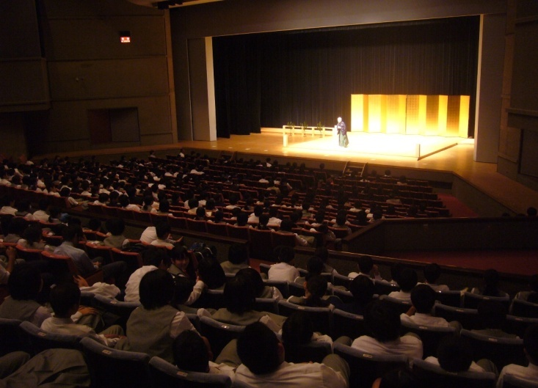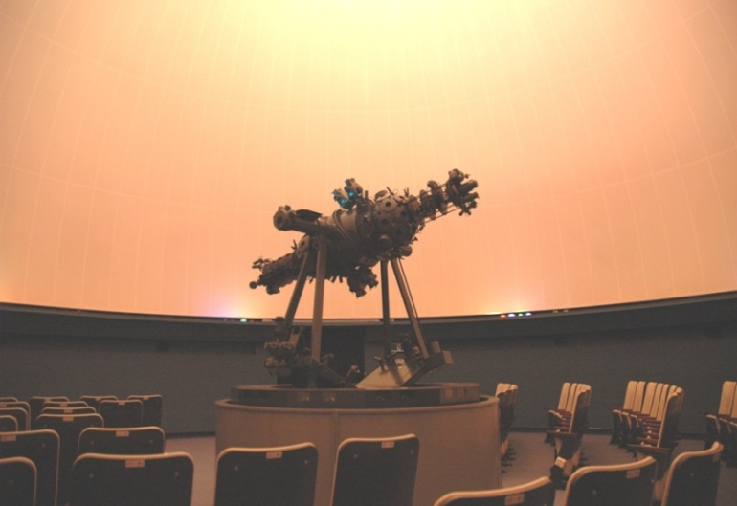

大ホール

プラネタリウム

|  |  |  |  |
| --- | --- | --- | --- |
| **（３）施設の特性を生かした活用**  市民の多様なニーズに基づき、各施設の個性や特徴を生かした魅力ある事業の展開に努めます。  また、利用者の利便性の向上を図るため、施設間の連携を強化します。  ≪図書館≫  図書館は、市民の読書活動、学習活動を支援する身近な情報拠点としての役割を担っています。資料の充実やシステムの整備により、多様なニーズに応えるとともに、読書の普及活動に努めます。特に、図書館の持つ文化芸術活動の情報や知識を幅広く活用するため、レファレンスサービス\*機能の充実を図ります。  【施策の展開】  ●３館の機能分担  本館、東分館、粟野館の３館は、機能を分担し、それぞれの特性を生かしたサービスの向上に努めます。  ●レファレンスサービスの充実  図書館利用者のニーズを的確に判断し、文化芸術またはその他の情報や資料を迅速に提供するため、レファレンスサービスの向上に努めます。  ●「第２次鹿沼市子どもの読書活動推進計画」の推進  平成23年度策定の計画に基づき、家読（うちどく）＊等の事業を推進します。  ●読書普及事業の推進  図書館ボランティアとの連携、各種講座等の充実を図り、読書普及に努めます。 | | | |
| 取り組み | 内　　　　　　　容 | 主体・主管課 | 方針 |
| 本館機能の充実 | 郷土資料や参考図書などを含めた資料の充実、電子媒体による最新情報の提供等を推進し、市民の読書活動、学習活動の拠点施設としての位置づけを強化します。 | 図書館本館 | 継続 |
| 粟野館機能の充実 | 郷土資料の充実と地域情報の提供を特色とし、地域に根差した施設として、地域住民、学校、保育園との交流を図りながら、読書活動を推進します。 | 図書館本館  図書館粟野館 | 継続 |
| 東分館機能の充実 | 指定管理を実施し、児童書を中心とした資料の充実を図るとともに、地域子育て支援の機能を強化します。 | 図書館本館  図書館東分館 | 継続 |
| レファレンスサービスの充実 | 文化芸術の知識や情報提供の機能向上を図るため、レファレンスサービスの充実に努めます。 | 図書館 | 継続 |
| ブックスタート等の推進 | ブックスタート＊、本を読む子どもの集い、おはなし会、家読（うちどく）等を推進し、子供の読書活動振興に努めます。 | 図書館 | 継続 |
| 学校との連携 | 学校（学校図書館）との連携を進め、児童生徒の読書活動を推進します。 | 小中学校  図書館 | 継続 |
| ＹＡ図書の充実 | 中高生向け「ＹＡ図書＊」（ヤングアダルト図書）を充実します。 | 図書館 | 継続 |
| 図書館ボランティアとの連携強化 | 図書館関連ボランティアとの連携強化を図ります。 | 図書館  図書館ボランティア | 継続 |
| 各種事業の実施 | 貸出文庫、文学講座、ボランティア養成講座、企画展示等を実施し、読書普及を図ります。 | 小中学校  図書館 | 継続 |

**＊**レファレンスサービス：図書館利用者が学習・研究・調査を目的として必要な情報を求めた際に、図書館職員が情報あるいは必要とされる資料を検索・提供・回答するサービス。

**＊**家読（うちどく）：家庭で読書をすることを省略した呼び方。家族で読書の習慣を共有することで、本を媒介としてコミュニケーションを深めようというもの。

**＊**ブックスタート：赤ちゃんと絵本を楽しむ時間の大切さを伝える運動。鹿沼市では10カ月検診時に絵本の紹介と読み聞かせを実施し、絵本を１冊贈呈している。

**＊**ＹＡ図書：中高生を中心に広く10代の子どもから大人への成長過程の青少年を対象とした図書。

|  |  |  |  |
| --- | --- | --- | --- |
| ≪川上澄生美術館≫  川上澄生の版画作品を中心とした美術館であり、全国規模の木版画大賞のさらなる普及と、鹿沼市の文化芸術の発信拠点の一つとして機能の充実に努めます。  【施策の展開】  ●施設の改修  計画的な修繕と改修による長寿命化と、より良い美術館環境の創出に努めます。  ●川上澄生木版画大賞の推進  ●地域に根差した美術館の推進  地域に密着した美術館をめざした取り組みを実施します。 | | | |
| 取り組み | 内　　　　　　　容 | 主体・主管課 | 方針 |
| 美術館環境の改善 | 美術館としてあるべき環境改善に努めます。 | 川上澄生美術館 | 継続 |
| 市外での受賞作品展開催 | 東京など市外で木版画大賞受賞作品展を開催し、賞および鹿沼市のＰＲを図ります。 | 川上澄生美術館 | 継続 |
| 美術館出前講座の実施 | 講師が地域に出向き美術講座を開催し、市民に親しまれる地域に根差した美術館を目指します。 | 川上澄生美術館 | 継続 |
| 版画教室の開催 | 版画教室等を開催し、愛好者の拡大を図ります。 | 川上澄生美術館 | 継続 |
| 学校との連携 | 版画文化の底辺拡大のため、小中学校に講師を派遣し、授業を支援します。 | 川上澄生美術館 | 継続 |

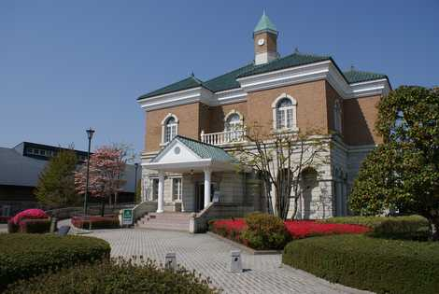

川上澄生美術館

|  |  |  |  |
| --- | --- | --- | --- |
| ≪文化活動交流館≫  文化活動交流館は、隣接する美術館、図書館、市民情報センターとともに文化ゾーンを形成しています。これらの地理的利点を生かし、芸術文化の発表と推進の場として、生涯学習や文化芸術活動による交流事業を活発に展開します。また、現在は耐震強度の問題で使用できませんが、旧帝国繊維の深岩石石蔵の活用を検討します。  【施策の展開】  ●文化活動交流館の機能を生かした交流事業の充実  　創作工房やギャラリーの機能を生かし、芸術作品の発表や鑑賞を通じて市民が気軽に住民交流、地域間交流の場として活用できる施策を展開します。  ●鹿沼まるごと博物館の拠点施設化  鹿沼まるごと博物館の拠点施設として検討します。 | | | |
| 取り組み | 内　　　　　　　　容 | 主体・主管課 | 方針 |
| 文化活動交流館を交流拠点施設として活用 | 地理的、機能的利点を生かし、生涯学習や文化芸術活動を通じて地域交流のきっかけづくりとなるような施策を展開します。 | 文化課  生涯学習課 | 実施 |
| 石蔵等の改修 | 旧帝国繊維の深岩石石蔵を含め、鹿沼まるごと博物館の拠点施設として活用することを検討します。 | 文化課 | 実施 |

|  |  |  |  |  |  |  |
| --- | --- | --- | --- | --- | --- | --- |
| ≪その他の施設≫  社会教育施設、コミュニティ施設、観光施設などの特性を生かした柔軟で効率的な事業運営を図るとともに、文化芸術活動を行なう個人や団体が活躍できる場と、市民が多様な文化芸術に触れる機会の提供に努めます。  【施策の展開】  ●千葉省三記念館のリニューアル  楡木町にある千葉省三記念館は、現在、無人施設で建物も老朽化しているため、南押原コミュニティセンター改築に併せて移設します。  ●各施設の特徴を生かした活用の展開  各施設の特徴を生かしながら、まるごと博物館ネットワークの分館として位置づけることを検討していきます。 | | | | | | |
| 取り組み | 内　　　　　　　　容 | | 主体・主管課 | | 方針 | |
| 千葉省三記念館の移設 | 南押原コミュニティセンター内に記念館を移設し、地元関係団体との連携で維持活用を図ります。 | | 地元管理団体  市民活動支援課  文化課 | | 継続 | |
| 各施設の特徴を生かした活用 | 施設ごとの特徴を生かした活用法を展開します。鹿沼まるごと博物館ネットワークの分館としての位置づけも検討します。 | | 各施設所管課 | | 継続 | |
| **３．文化資源の活用**  **（１） 文化資源を生かしたまちの活性化**  地域資源を生かした学習の推進を図ることによって、市内の各地域の自然や風土・歴史の中で伝えられてきた文化資源を活用した文化芸術活動を支える体制を強化します。また、地域の特性を生かしたまちづくりにつながる文化芸術活動を支援します。  【施策の展開】  ●地元学＊講座の開催  地元学関連講座を、市民団体との協働で実施します。  ●（仮称）鹿沼学検定の実施  地域の自然・歴史・文化・産業などについて市民の関心を高め、学ぶ機会とするため、(仮称)鹿沼学検定（「ご当地検定」）を実施します。 | | | | | |
| 取り組み | | 内　　　　　　　容 | | 主体・主管課 | 方針 |
| 生涯学習大学認定講座の活用 | | かぬま生涯学習大学認定講座として、市民団体と連携して地元学関係講座を開催します。 | | 市民団体  生涯学習課 | 実施 |
| (仮称)「鹿沼学検定」の実施 | | 文化資源を広く市民に周知し、市民に関心を持ってもらうため、市民団体と連携して「ご当地検定」である(仮称)「鹿沼学検定」を実施します。 | | 市民団体  文化課  観光交流課 | 検討 |

**＊**地元学：地元に存在する自然・歴史・文化・産業などを「地域資源」ととらえ、それらを知り、学び、さらにまちづくり等に生かす活動のこと。

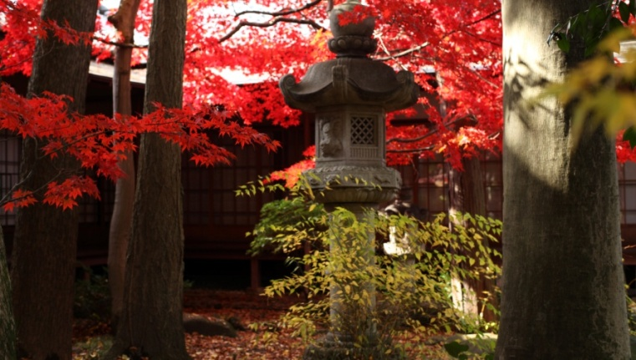

掬翠園

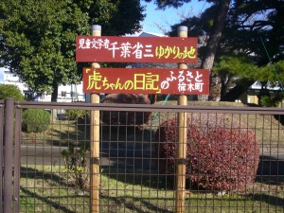

楡木小学校正門横

|  |  |  |  |
| --- | --- | --- | --- |
| **（２）地域の特色ある産業との連携**  地域の資源を生かした特色ある産業を文化芸術の視点で多角的に活用することで、産業の活性化や特色あるまちづくりを推進し、豊かで創造性のある暮らしの実現に努めます。  【施策の展開】  ●さつき・盆栽の活用  鹿沼市を代表する特産物の一つである鹿沼土を生かしたさつき栽培および盆栽にアートの視点を加え、文化芸術の分野で活用することで産業の活性化を図ります。  ●木工の活用  高度な技術を要する組子建具など、鹿沼市の伝統産業である木工業に「デザイン」というアートの視点を加え、芸術文化の面から活用し、産業の振興を図ります。 | | | |
| 取り組み | 内　　　　　　　容 | 主体・主管課 | 方針 |
| さつき・盆栽の活用 | 高校生対象の「さつき甲子園」開催や、小学校の授業への導入などを図ります。 | 花木センター | 実施 |
| 市民文化祭に盆栽部門設立 | 市民文化祭に盆栽部門を設立し、愛好者の拡大とＰＲを図ります。 | 市民文化祭実行委員会 | 検討 |
| 木工アートの普及活動の推進 | アートな視点を取り入れた木工の創作を推進します。作品を人が集う場所に設置し、木工文化のＰＲを図ります。 | 産業振興課  文化課 | 検討 |

|  |  |  |  |  |
| --- | --- | --- | --- | --- |
| **(３) 先人・文化人の顕彰**  鹿沼を築いてきた郷土の先人たちの営みや、文化芸術の振興に功績のあった先人たちを顕彰するとともに、それらを活用した文化芸術活動を支援することで、先人の文化芸術の思いを受け継ぎ、文化振興に資することにつなげます。  【施策の展開】  ●鹿沼ゆかりの文化人の顕彰  鹿沼市では、千葉省三（児童文学）や半田良平（短歌）など、中央の文壇で活躍した文学者や、島多訥朗（日本画）など文化芸術分野で活躍した先人を輩出しています。これら、郷土にゆかりのある文化人を関係団体等との連携により顕彰し、活用を図ります。 | | | | |
| 取り組み | 内　　　　　　　容 | | 主体・主管課 | 方針 |
| 千葉省三記念館の活用 | 南押原コミュニティセンター内に記念館を移設し、地元関係団体との連携で維持活用を図ります。  ※Ｐ19参照 | | 地元管理団体  市民活動支援課  文化課 | 継続 |
| 千葉省三記念文学賞の創設 | 将来的には全国規模の児童文学賞を目標に、市内小中学生対象のジュニア文学賞創設を検討します。 | | 地元管理団体  文化課 | 検討 |
| 歌人 半田良平の顕彰 | 深津出身で県を代表する歌人半田良平について、地元顕彰会等と協働で顕彰を図ります。 | | 半田良平顕彰会  文化課 | 検討 |
| その他ゆかり文化人の顕彰 | 江連白潮(短歌)、猪野省三(児童文学)、島多訥朗(日本画)など、ゆかりの文化人を顕彰します。 | | 文化芸術団体  文化課 | 検討 |
| **（４）郷土芸能の活用**  鹿沼市には、奈佐原文楽や発光路の強飯式をはじめ、獅子舞や神楽、お囃子など多彩な郷土芸能が伝承されています。これらは、地域コミュニティの核として、また世代間交流の場として重要な役割を担っています。これら郷土芸能への理解を高め、活動を活性化する方策を実施します。  【施策の展開】  ●郷土芸能へ関心を高める事業の展開  市民の郷土芸能への理解を高め、継承団体の発表の場を確保するための事業を開催します。 | | | | | |
| 取り組み | 内　　　　　　　容 | 主体・主管課 | | 方針 | |
| 郷土芸能まつりの開催 | 市内の郷土芸能を市民文化センターで上演することで、鑑賞と発表の機会を提供するとともに、伝統芸能の保存と、その未来を担う人材育成を支援します。 | (公財)かぬま文化・スポーツ振興財団  文化課 | | 継続 | |
| 学校現場での普及活動 | 地元の小中学校を舞台に、郷土芸能の体験学習を実施します。 | 伝承団体  学校教育課 | | 継続 | |

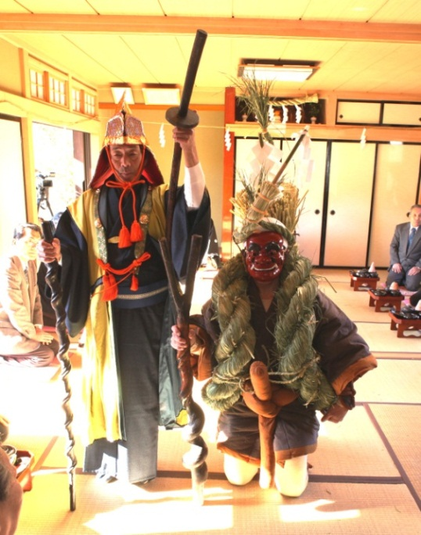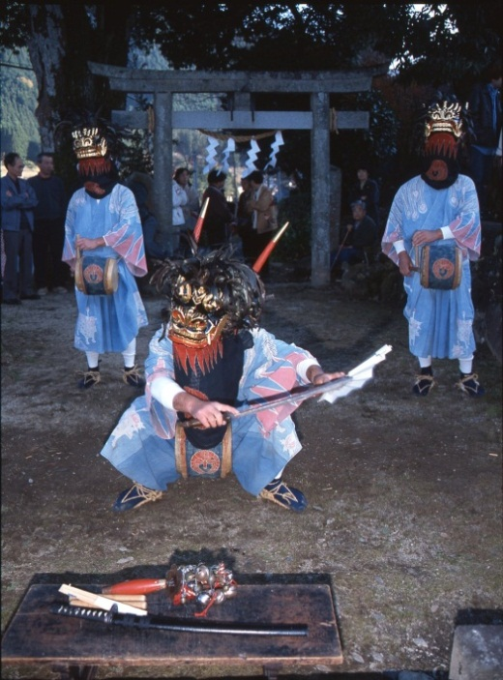

鹿ノ入の獅子舞

発光路の強飯式

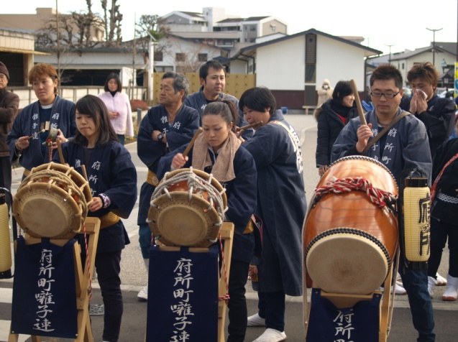

お囃子

|  |  |  |  |
| --- | --- | --- | --- |
| **４．文化芸術に関する情報の集約と発信**  **（１）ＩＣＴを活用した文化芸術に関する情報の集約と発信**  情報通信技術（ＩＣＴ＊）を活用し、鹿沼の文化芸術に関する情報（人的情報・活動情報など）を集約し、一元管理を図り、情報発信に役立てます。これにより情報が共有しやすくなり、個人や団体間の連携を図ることができます。  【施策の展開】  ●文化芸術に関する情報のデータベース作成と管理  情報の共有化と管理のシステムを構築します。情報を外部に提供・発信することで、情報の共有化と活動の活性化を図ります。 | | | |
| 取り組み | 内　　　　　　　容 | 主体・主管課 | 方針 |
| 文化芸術に関する情報のデータベース作成管理 | 文化芸術に関する情報（人的情報・活動情報）を一元管理できるシステムを構築し、維持管理します。  ※生涯学習人材情報との連携を図ります。 | 文化課  生涯学習課  (公財)かぬま文化・スポーツ振興財団  文化芸術団体 | 検討 |

**＊**ＩＣＴ(Information and Communication Technology)　：「情報通信技術」の略

|  |  |  |  |
| --- | --- | --- | --- |
| **（２）各種メディアを活用した情報発信**  マスメディアをはじめとする各種メディアを活用し、集約した文化芸術情報を市民に発信することで、文化芸術に対する関心を高め、活動を活性化していきます。また、マンガ・アニメなどメディア芸術を活用した文化芸術の振興を図ります。  【施策の展開】  ●文化芸術情報サイトの開設  文化芸術に関する活動情報提供サイトを構築します。Facebook＊等ＳＮＳ＊の活用も検討します。  ●各種メディアの活用  ケーブルテレビ等のメディアを情報発信手段として積極的に活用するほか、新たなメディアの創造も検討します。  ●メディア芸術・映像文化の活用  新しい世代が担う新たな文化芸術分野として、マンガ・アニメなどのメディア芸術があり、「クール・ジャパン＊」として海外でも注目されています。芸術系大学との協働を図りながら、これらの活用による文化芸術の振興と、市のＰＲを図ります。  **＊**Facebook：2004年に米国で開設された[世界](http://kotobank.jp/word/%E4%B8%96%E7%95%8C)最大級のSNS  **＊**ＳＮＳ：（social networking service）個人間のコミュニケーションを促進し、社会的なネットワークの構築を支援する、インターネットを利用したサービスのこと。  **＊**クール・ジャパン：日本独自の文化が海外で評価を受けている現象、またはその日本文化を指す言葉。 | | | |
| 取り組み | 内　　　　　　　　容 | 主体・主管課 | 方針 |
| フィルムコミッ  ションの活用 | 県および市のフィルムコミッション＊を活用し、映画等のロケ地として市内各所を活用します。 | 観光交流課 | 継続 |
| 若手映像作家の支援 | 若手映像作家との交流を図りながら活動を支援し、映像文化の振興を図ります。 | 観光交流課 | 継続 |
| 文化芸術情報メディアの開発 | 市内の文化芸術に関する情報を検索できる専用サイトの開設や情報紙創刊を検討します。 | 文化芸術活動団体  文化課 | 検討 |
| ケーブルテレビ等の活用 | 地元メディアに働きかけ、文化芸術活動について紹介する専門番組を企画します。 | 文化課 | 検討 |
| 鹿沼を題材にしたメディア芸術作品の活用 | 鹿沼の歴史・文化・行事・生活等をテーマにしたマンガ、アニメ、イラスト、映画の募集などにより、メディア芸術を活用した市のＰＲを図ります。 | 文化課  観光交流課 | 検討 |
| ミニシアターの活用 | 映像文化交流の場として、既存施設の活用も含め、街なかに映画を気軽に上映、鑑賞できるミニシアターの設置を検討します。 | 文化課 | 検討 |

**＊**フィルムコミッション:地域活性化、文化振興、観光振興を図るため、映画等の撮影場所誘致や撮影支援をする機関。地方公共団体や、観光協会の一部署が事務局を担当していることが多い。

|  |  |  |  |
| --- | --- | --- | --- |
| **（３）都市交流・国際交流の推進**  鹿沼市の文化芸術情報を市外に発信し、他地域との文化交流を図ることで、相互理解の促進や新たな文化芸術を生み出す機会の充実を図ります。また、文化芸術情報の発信拠点を市外に広めることで、市のイメージアップや観光ＰＲおよび産業の振興を図ります。  【施策の展開】  ●都市交流・国際交流の推進  国内・海外の友好都市等との文化芸術交流を推進します。  ●観光情報としての発信  文化芸術に関する情報を観光情報として活用します。  ●「かぬまふるさと大使」への協力依頼  文化芸術分野に優れた業績を持つ「かぬまふるさと大使」に協力を仰ぎます。 | | | |
| 取り組み | 内　　　　　　　　容 | 主体・所管課 | 方針 |
| 友好都市との文化芸術交流の推進 | 東京都足立区、墨田区などの友好都市との文化芸術交流を推進します。 | 関係各課 | 継続 |
| 海外の友好都市との文化芸術交流 | 海外の友好都市との文化芸術交流を推進します。 | 関係各課 | 継続 |
| 市内の外国人との文化芸術交流 | 鹿沼市国際交流協会と連携し、市内外国人との文化芸術交流を推進します。 | 鹿沼市国際交流協会 | 継続 |
| 文化芸術を生かした観光ＰＲ | 文化芸術が発信する情報を観光情報として活用し、市のＰＲにつなげます。 | 観光交流課 | 継続 |
| かぬまふるさと大使へ協力依頼 | かぬまふるさと大使の中で、文化芸術分野に優れた業績を持つ方に協力を依頼し、人材交流と情報発信を図ります。 | 秘書課 | 実施 |

**第４章　推進体制**

**（１）行政の責務と取り組み**

文化芸術振興における行政の責務は、文化活動の担い手である市民の自主的活動を支援していくことにあります。

現在、本市の文化芸術振興行政は教育委員会事務局文化課が主管していますが、本計画には文化芸術部門のみならず、教育、地域振興、産業振興、観光、都市整備などさまざまな関係部門が担当する施策も含まれているため、文化課を中心として庁内の枠組みを超えた相互連携を図りながら、計画の推進に努めます。

さらに、国、県、近隣市町など他の行政機関や友好都市とも連携することで、より広域的な文化芸術振興に取り組みます。

**（２）協働とネットワーク**

本計画を推進していくためには、市民、企業、学校、行政などの参画と協働により、それぞれの役割と責任において文化芸術の振興に取り組めるような体制を整備することが必要です。

それぞれの主体が連携を図り、振興に取り組めるように、ネットワークの構築を推進します。

**（３）計画の進行管理**

本計画を着実に推進し、将来にわたって持続可能な文化芸術の振興を図るために、施策の進行状況を管理し、必要に応じて改善していく仕組みが必要です。そのため、鹿沼市行政経営システム（KMM）に則り、進行管理を行います。

**（４）市民の声の反映**

施策の遂行には、市民の声の反映が欠かせません。市政に関する世論調査やアンケートなどを活用し、広く市民の意向を調査し、集約・検討を行います。

**＊**「鹿沼市行政経営システム（通称、KMM：Kanuma Management Manual）」：総合計画に掲げた諸施策の着実な推進を図り、効率的・効果的な行政運営を進めると共に、自らの活動に伴う環境への負荷の低減に取り組むため（環境保全に率先して取り組むため）、ISO9001及び14001の認証取得の経験を活かしたシステム。

**